

Universidad de Santiago de Chile
Facultad de Ingeniaría
Departamento de Ingeniería Informática

Estructuras de Datos y Análisis de Algoritmos

Informe Laboratorio N°1

Fecha entrega: 17/09/2014
Alumno: Joaquín Ignacio Villagra Pacheco
Profesora: Jacqueline Köhler Casasempere

ÍNDICE

Introducción.........................................................................................................2

Descripción de la solución...................................................................................3

Análisis de los resultados obtenidos ..................................................................8

Conclusión...........................................................................................................9

Referencias........................................................................................................10

INTRODUCCIÓN

Como trabajo de laboratorio de la asignatura Análisis de algoritmos y estructura de datos, se ha solicitado desarrollar una aplicación, en el lenguaje de programación C, que genere la serie Fibonacci para valores grandes de N.

Se preguntará: ¿Cuál es el problema?
Para valores pequeños de N, es posible usar las representaciones de enteros provistas por los lenguajes de programación, sin embargo para números un poco más elevados, la serie de Fibonacci supera los 32 Bits disponibles para el tipo de dato entero, lo que imposibilita la obtención de resultados certeros de dicha serie matemática.

Este proyecto es una adaptación del código Fibonacci iterativo que conocemos, que busca ampliar el intervalo de solución, generando la efectiva realización de la serie Fibonacci para números elevados de N.

Para el desarrollo de la aplicación se sugiere representar los números enteros como un arreglo de enteros de gran tamaño y sobre este, implementar el algoritmo solicitado.

Este informe estará compuesto por la descripción de solución, en donde se indica el método de resolución de problema aplicado; Análisis de resultados obtenidos, en donde se mostrará una visión crítica del programa desarrollado; Conclusión, en donde se especificará los logros obtenidos; y finalmente las referencias bibliográficas de la información expuesta.

DESCRIPCIÓN DE LA SOLUCIÓN
Primero que todo hay que comprender el porque surge este trabajo. El motivo, es la limitante que tiene el tipo de dato entero, a nivel de lenguajes de programación, para contener números elevados. Recordemos que un numero de tipo entero (INT) reserva 4 Bytes de memoria, a su vez un Byte son 8 bits. Aplicando la transitividad de la igualdad, se obtiene que un entero posee reservados: 4 Bytes = 4x8 = 32 bits
Con 32 bits se pueden representar 232 = 4294967296 valores
Sólo positivos (enteros sin signo): del 0 al 4294967295
Positivos y negativos (enteros con signo): del -2147483648 al 2147483647
Teniendo claro el porque de este proyecto, se procede a describir la solución generada.
Aplicando la lógica de la división en subproblemas, aprendida en el curso de métodos de programación, se segmenta el proceso que genera la serie Fibonacci en dos funciones. Dicha división es realizada con el fin de facilitar el desarrollo de las funciones de manera independiente y al mismo tiempo, en conjunto generar la solución a nuestro problema raíz, el cual es obtener la serie Fibonacci para números elevados de N.
Ya que el problema es el tipo de dato a utilizar, se emula un nuevo tipo de dato, basándose en las estructuras de dato conocidas, que sea capaz de soportar números que estén por sobre los 4.294.967.295 valores que soporta el tipo de dato INT provisto por los lenguajes de programación. Para dicha emulación, se utiliza un puntero de tipo entero en formato de arreglo, al cual se le reserva una amplia sección de memoria, suficiente para que este arreglo soporte los valores generados por la serie Fibonacci de un numero N de gran tamaño (Véase en linea 10, Figura 1). A su vez, se utilizan dos arreglos de tipo entero (INT), del mismo largo definido para el puntero descrito anteriormente (Véase linea 31, Figura 2).
Para manejar mayor orden a nivel de desarrollo, se separa el software en dos archivos, los cuales se detallan a continuación:
- Funciones.c
Archivo que contiene las funciones desarrolladas (Véase Figura 1 y Figura 2).
- Laboratorio.c
Archivo que contiene el main del programa solicitado (Véase Figura 3).
En la figura 1 se aprecia la implementación de la función sumaDeValores, la cual realiza el proceso base de nuestro problema raíz. Realiza la suma de los valores correspondientes al Fibonacci de los números (n-1) y (n-2), tal como lo indica la definición matemática de dicha serie.

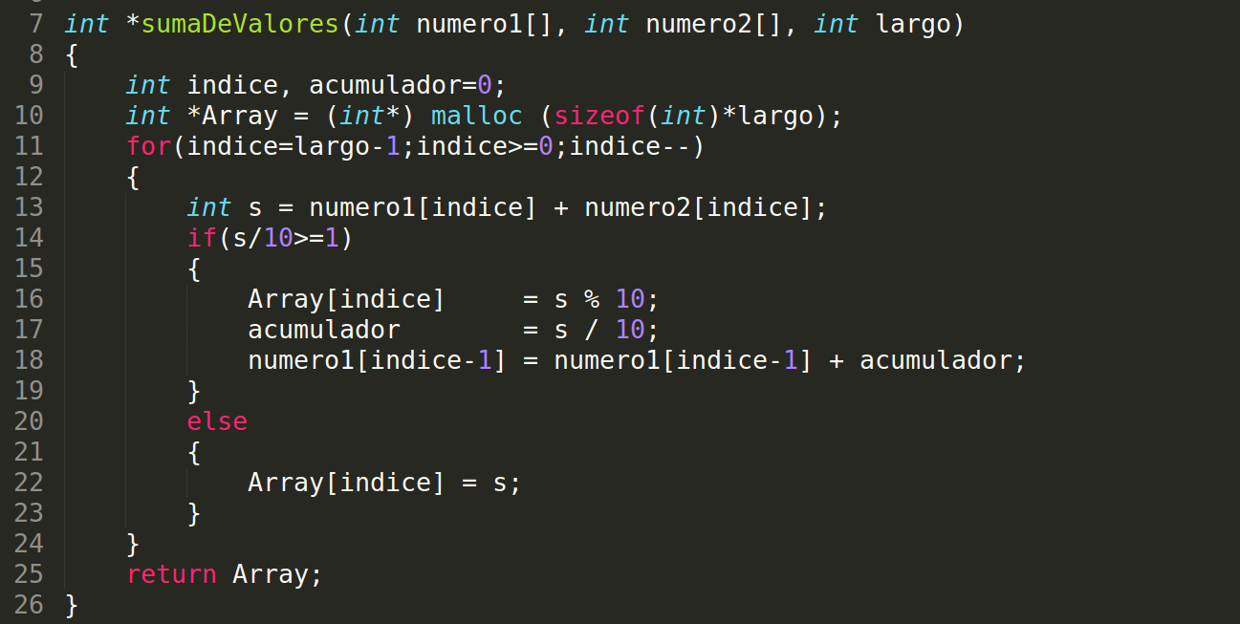
Figura 1: Implementación de función “sumaDeValores”
A continuación, la figura 2 muestra el código de la implementación de la función “fibonacci”. Esta segunda función, utiliza dentro de su desarrollo varios llamados a “sumaDeValores” (Véase linea 43). Al analizar la complejidad algorítmica de la función descrita, obtenemos que la complejidad es del orden O(n).
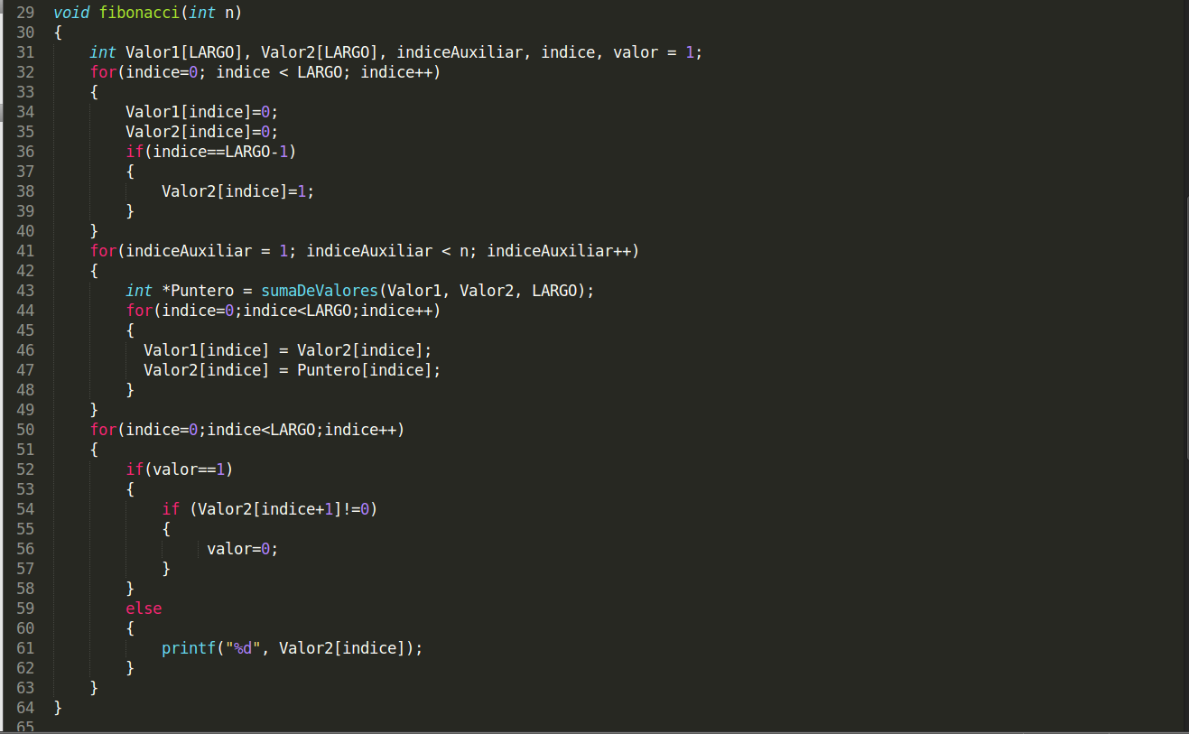
Figura 2: Implementación de función “fibonacci”
La figura 3, detalla la implementación del bloque principal del software. Esta sección, es la encargada de ejecutar las funciones detalladas anteriormente y manejar la entrada y salida de datos. Particularmente en este caso, la salida de datos no esta en manos del Main, ya que la función Fibonacci imprime directamente en pantalla el resultado obtenido.
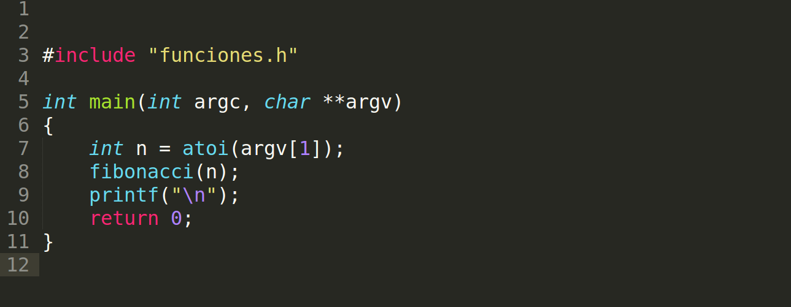
Figura 3: Bloque principal del programa (MAIN).

Observaciones:
- La reserva de memoria realizada para el puntero es posible gracias a la función “malloc” del lenguaje de programación C (Véase en linea 10, Figura 1).
- Para facilitar el detalle del largo de los arreglos y del puntero descrito, se utiliza un macro al comienzo del archivo “funciones.c” (Véase linea 5, Figura 4). Dicho macro, en tiempo de pre-compilación reemplaza, dentro del código, cada aparición de la palabra LARGO por el valor numerico detallado a su derecha, en este caso 1500.
Figura 4: Detalle de bibliotecas utilizadas y definición de Macro.

ANALISIS DE LOS RESULTADOS OBTENIDOS

